Das „Zeithayner Lustlager“
August des Starken –

kein Lustlager für Lotzdorfer und sächsische Bauern

Von Renate Schönfuß-Krause

Inhaltsverzeichnis

Das Zeithayner Lustlager August des Starken – kein Lustlager für Lotzdorfer und sächsische Bauern 2
Das Heer - Garant für Sicherstellung und Erhaltung der Macht 3
Bürger und Bauern zahlen jedoch den Preis für Prunksucht
und Verschwendung 4
Herrscher feiern „Spektakel des Jahrhunderts“ –
denn so wird Politik gemacht 6
Nach dem Lustlager 9
Quellen: 10

Das Zeithayner Lustlager August des Starken – kein Lustlager für Lotzdorfer und sächsische Bauern
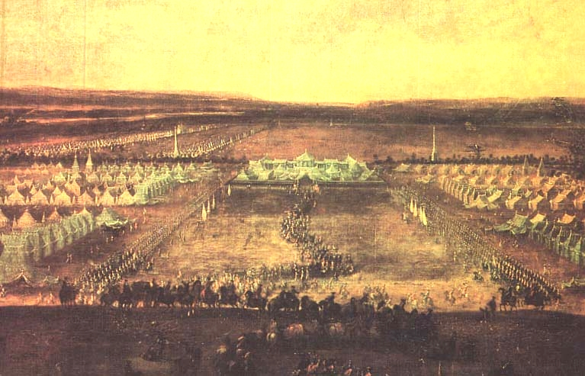
Der Übungs- und Paradeplatz („Campement“) als Zentrum des Zeithayner Lustlagers. Gemälde von Johann Alexander Thiele, 1730. Original-Größe ca. 3 x 2 Meter.
Zitat aus Quelle 7:
Das Bild „…eröffnet uns über einen malerischen, mit allerhand Soldatenfiguren belebten Vordergrund den Blick auf das Hauptquartier, vor dem sich gerade, auf einem großen, rechts und links von Zelten eingeschlossenen Platze, der Einzug des Preußenkönigs abspielt. Über dieses Hoflager schweift der Blick zu dem Armeelager und linker Hand davon auf die Elbe, die in der Ferne bei Riesa hervorschimmert, rechter Hand dagegen auf den durch die Pöppelmannschen Säulen abgesteckten Exerzierplatz mit dem Pavillon in der Mitte…“
Im Jahr 1730, also genau vor 290 Jahren, war der Kurfürst zu Sachsen und König von Polen, August der Starke (1670-1733), wie so oft in Feierlaune. Er fand es an der Zeit, seine erreichte Machtstellung innerhalb Europas und „sein Sachsen“ mit seiner hohen Kultur, in Verbindung mit den Ergebnissen und dem Stand seiner durchgeführten Militärreformen, den europäischen Fürstenhäusern in einer pompösen Truppenschau vorzuführen. Das „Zeithayner Lager“, wie es anfänglich hieß, wurde erst später als „Zeithayner Lustlager“ bezeichnet, nachdem die Einzelheiten der opulenten Feste und auch nächtlichen Gelage bekannt und es als „einzigartiges Spektakel des Jahrhunderts“ in Geschichtsbüchern verzeichnet wurde. Es fand in der Zeit vom 31. Mai - 28. Juni 1730 statt und wurde zu seiner Zeit als „Großes Campement bei Mühlberg“ bezeichnet, durchgeführt unfern des rechten Elbufers unterhalb von Meißen, nördlich vom Dorfe Zeithayn, als eine riesige sächsische Truppenschau in Verbindung mit der Darbietung höfischer Prachtentfaltung und pompöser Hofhaltung.
Vergleichbar bis heute mit großen Manövern, wo der Welt immer wieder unter dem Wilhelm-Busch-Motto „Bewaffnet, doch als Friedensheld“ mit viel Waffengeklirr die modernste militärische Technik vorgeführt wird, um mit dieser einschüchternden Machtdemonstration den erforderlichen Respekt für die eigene Stärke einzufordern…
Denn genau das war auch das Anliegen von August dem Starken, der mit dieser Truppenschau den zahlreich geladenen europäischen Fürsten und deren Militärs im Gefolge, als Abschluss und Höhepunkt seiner „Augusteischen Heeresreform“, seine zu dieser Zeit auf über 30.000 Mann angewachsene Armee in Manöveraktionen vorführte. Eine Machtdemonstration seiner Ergebnisse der Neuorganisation seines Heeres in einer Truppenschau mit Feldlager, das Aufzeigen des Glanzes seiner Soldaten in neuer Bekleidung, Neubewaffnung und Darbietung ihrer Übungen in der neuen französischen Taktik – für sich selbst und die befreundeten Fürsten ein militärisches Schauspiel. Sein Leitspruch hieß: „Sic fulta manebit. Sic pax. – Auf solch eine Armee gestützt wird er dauern, der Friede“.

Das Heer - Garant für Sicherstellung und Erhaltung der Macht
Bereits unter Kurfürst Johann Georg IV. (1668-1694) erfolgten unter dessen kurzer Regierungszeit ab 1691 erste Veränderungen für das seit 1682 bestehende „Sächsische stehende Heer“, mit der Anwerbung neuer Regimenter und der Errichtung einer Kadetten-Kompanie in Leipzig. Jedoch erst durch seinen Bruder, Kurfürst August I., später genannt August d. Starke, setzte mit dessen Regierungsantritt 1694 die bedeutendste Periode einer Veränderung des sächsischen Heeres in Bestand und Gestaltung ein. Diese neuen Strukturen wurden dringend erforderlich, als August der Starke neben der sächsischen Kurfürstenwürde auch die Wahl für die Königswürde von Polen und Großherzog von Litauen anstrebte. Im Juni 1697 wurde er in Warschau mit viel Bestechungsgeld zum König gewählt (ab 1697-1706 und 1709-1733), um am 15. September 1697 in Krakau als „König August II. von Polen“ gekrönt zu werden. Durch diese sächsisch-polnische Personalunion erlangte er ein großes politisches Gewicht in Europa. Kursachsen wurde dadurch zur dritten mitteleuropäischen Großmacht nach Österreich und Preußen. Jedoch sein Machtanspruch war durch immer wieder auftretende Unruhen und Erhebungen in seinen neuen Gebieten gefährdet, ebenso durch die Bedrohungen der Eroberungsfeldzüge des Schwedenkönigs Karl XII. (Großer Nordischer Krieg 1700-1721). Diese Situation veranlasste August den Starken zur Anwerbung mehrerer neuer Regimenter, um ein zahlreiches Heer aufzubauen, dessen besondere Stärke in einer guten Organisation und Disziplin gesehen wurde. Bereits 1697 verband er diese Vermehrung der Truppen mit der Gründung eines Generalstabs, 1706 reorganisierte er das Heer erneut, 1709 bemächtigte er sich mit Waffengewalt der im Nordischen Krieg vorübergehend verlorenen polnischen Krone, gründete 1712 ein Ingenieurkorps, 1723 zu Dresden die Ritterakademie zur Offiziersausbildung und erweiterte sein Heer auf bis zu 30.000 Soldaten – alle diese Schritte führten zu seinem Ziel einer „Augusteischen Heeresreform“ (Militärreformen des römischen Kaisers Augustus), um das Heer als Garant für die Sicherstellung und Erhaltung der Macht für kommende Auseinandersetzungen auszubauen. Übergreifende gesellschaftliche und politische Neuerungen gingen mit diesen Vorhaben in Sachsen einher, indem neue zentrale Behörden entstanden, der Beamtenapparat mit Bürgerlichen besetzt wurde und eine General-Konsumtionsakzise (Verbrauchs-Steuer) finanzielle Sicherheit garantierte. August der Starke förderte das Manufakturwesen, gründete 1710 die Porzellanmanufaktur in Meißen, befahl 1713 die Vermessung und Kartierung des sächsischen Straßennetzes und ab 1722 die Aufstellung von Postdistanz- und Postmeilensäulen, förderte Bauwesen, Architektur und Kunstsammlungen. In der Regierungszeit von August dem Starken und seinem Sohn, Kurfürst Friedrich August II. von Sachsen (1696-1763, reg.1733-1763) entwickelte sich Kursachsen zu einem der wirtschaftlich führenden deutschen Länder und Dresden zu einer Kunstmetropole von europäischen Rang. Diese Zeit von 1694 – 1763 wird in der sächsischen Geschichte als „Augusteisches Zeitalter“ bezeichnet.

Bürger und Bauern zahlen jedoch den Preis für Prunksucht und Verschwendung
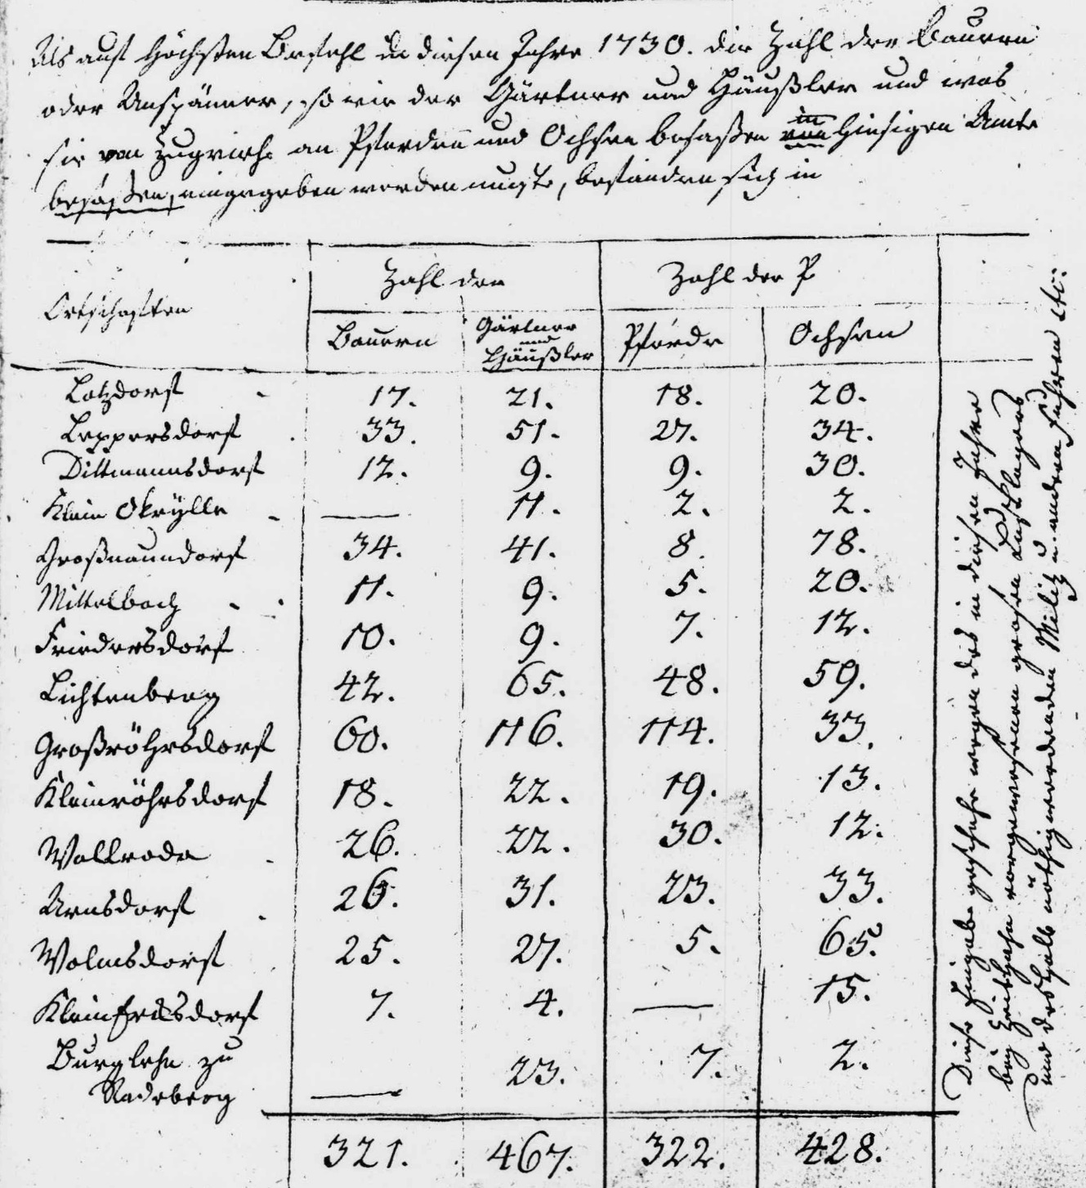
Dass dieses Großereignis bereits langfristig konzipiert und die Landeskinder als „sichere Bank“ mit in die Planungen einbezogen wurden, ist aus den Niederschriften in der Radeberger Chronik Knobloch ersichtlich. Bereits Anfang 1730, im Vorfeld der geschilderten Ereignisse, wurden die Ämter im Kurfürstentum „Auf Allerhöchsten Befehl“ angehalten, „in diesen Jahre 1730 die Zahl der Bauern und Anspänner, so wie der Gärtner und Häusler und was sie von Zugvieh an Pferden und Ochsen besaßen, in hießigen Amte eingegeben werden muste“. Eine Liste des Radeberger K.-S. Amtmanns Balthasar Langbein († 1753) gibt heute noch Auskunft über die Dörfer, ihre Bewohner im Radeberger Amtsgebiet und die Erfassung ihrer Zugvieh-Bestände. In Vorbereitung der Organisation des „Zeithayner Lustlagers“ war das wichtiges Zahlenmaterial, denn der Amtmann vermerkte am Rande der Tabelle später: „Diese Eingabe geschah wegen des in diesen Jahre bey Zeithayn vorgewesenen großen Lustlagers und deshalbe nöthig werdenden Miliz und anderen Fuhren etc.“
Die originale Langbein-Liste mit den 1730 zum Amt Radeberg gehörenden Dörfern, ihren Bewohnern und den Zugvieh-Beständen. Quelle: Chronik Knobloch Teil I, S. 272

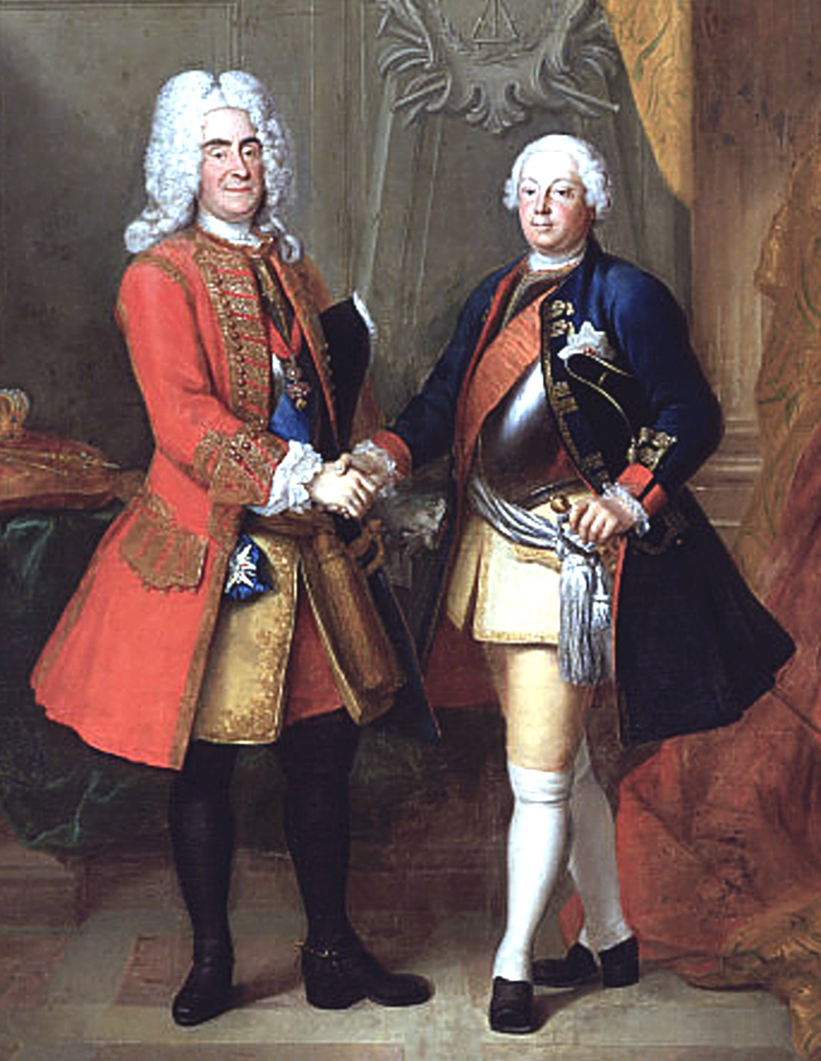
Denn über diesen Teil des „Zeithayner Lustlagers“ ist wenig bekannt. Wen interessierte in der Geschichtsschreibung schon das Heer der dienstbaren Geister, die zumeist vollkommen rechtlos und unfrei, total ausgebeutet und ohne Namen außerhalb des offiziellen Protokolls im Hintergrund wirken mussten? Was bei dieser Großveranstaltung geschah und erforderlich war, kann sicherlich nur erahnt werden, wenn vier Wochen lang täglich um die 34.000 Soldaten zu versorgen waren, zuzüglich ihrer 7.000 Kavalleriepferde, das Wohlergehen der 30.000 Gäste bei Tag und Nacht abgesichert werden musste, darunter eine Vielzahl an „Hohen Herren und Damen“ mit besonderen Ansprüchen. Es wurden für die Verköstigung der Besucher allein 172 Rinder geschlachtet, außer all den anderen damals üblichen Köstlichkeiten und Tafelfreuden an Wild und edlem Geflügel. Ständig waren Fuhrleute mit Anspänner-Diensten beschäftigt, zum Transport und Heranschaffen von Proviant für das Heer, von Viktualien für die Gäste und Fourage für die Tiere. Die Fütterung und Pflege der Reitpferde und Zugtiere musste organisiert werden und viele andere Bedürfnisse waren abzusichern, auch Wachdienste. Es wurde ein Heer an Hilfskräften benötigt – deshalb waren die Listen sämtlicher Ämter in Sachsen mit der Auflistung der zur Verfügung stehenden Bauern, Häusler und Gärtner sowie ihrer Viehbestände, als Erfassung kostenloser Arbeitskräfte für die Organisatoren des „Zeithayner Lustlagers“ äußerst wichtig. Es ist nicht festgehalten, wie die Dienstverpflichtungen für die Dörfler aussahen, die bei solchen Veranstaltungen zumeist auch noch zu angeordneten Jubel- und Tanzeinlagen gezwungen wurden – aber es war mit Sicherheit für diese alle absolut kein „Lustlager“. Auch deshalb nicht, wenn man bedenkt, dass in dieser Zeit der Ernte ihre Felder brach lagen, die Höfe unbewirtschaftet bleiben mussten.
König August II. von Polen und König Friedrich Wilhelm I. von Preußen. Gemälde von Louis de Silvestre, vor 1733

Herrscher feiern „Spektakel des Jahrhunderts“ – denn so wird Politik gemacht
Das „Zeithayner Lustlager“ war ein Ereignis der Superlative, das von Anfang an mit fast unvorstellbarer Pracht und Üppigkeit als gigantisches Barockfest geplant worden war und europaweit, als damals größte Truppenschau, aber auch mit der Zurschaustellung sächsischer Kunst und Kultur für Aufsehen sorgte. Die Vorbereitungen und Durchführungen bedeuteten eine organisatorische Meisterleistung und sollen selbst an Ausstattung und Kosten das berühmte Lustlager Ludwig XIV. (1638-1715) in Compiègne übertroffen haben.
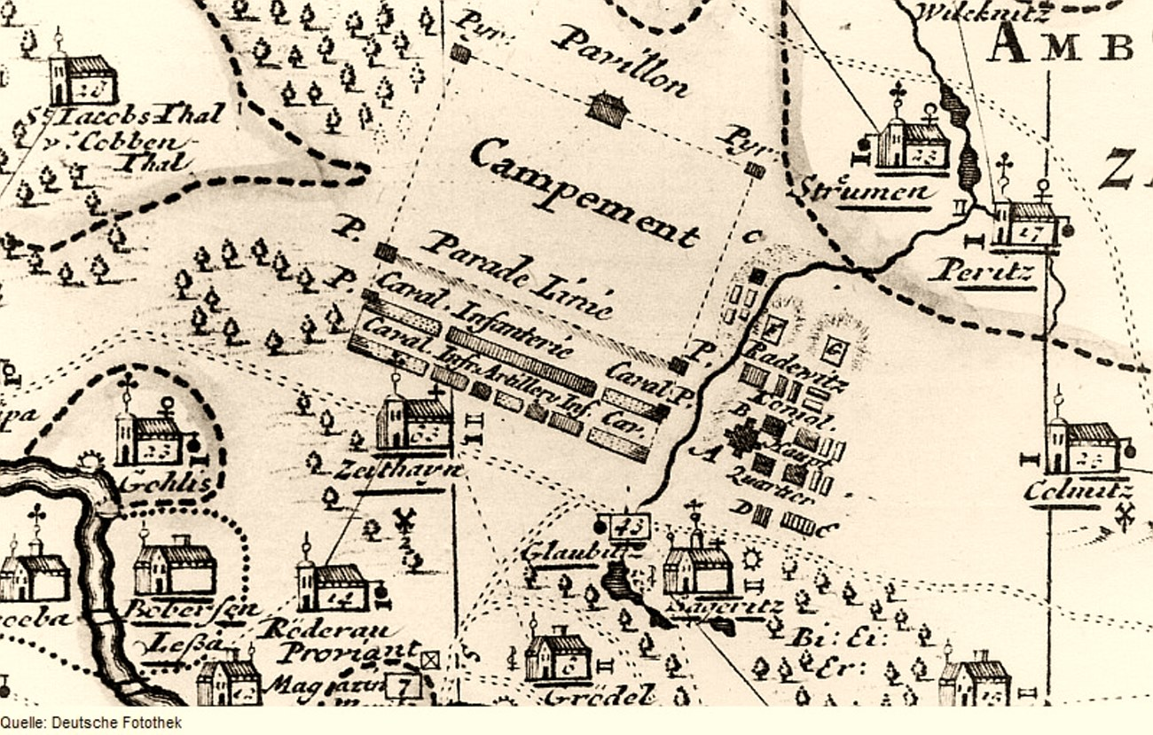
Als strategischer Ort war ein Gebiet zwischen Großenhain, Zeithain, Glaubitz, Streumen und Mühlberg festgelegt worden, etwa nördlich der Linie Riesa / Großenhain. Dieses an die „Drei Quadratstunden“ große Gebiet („Stunde“ war ab 1722 ein kursächsisches Entfernungsmaß, entspricht heute 4,53 km, das gesamte Veranstaltungs-Gebiet war also etwa 60 Quadratkilometer groß) wurde jedoch noch für unzulänglich befunden, und 500 Bauern und 250 Bergleute mussten einen Teil des Baumbestandes der königlichen Gohrisch-Heide schlagen und diesen Raum noch zusätzlich ebnen. An den Lagerecken wurden 6 steinerne Pyramiden als Richtpunkte aufgestellt, wovon noch heute drei zu besichtigen sind.
Maßstäbliche Übersichtskarte des Zeithayner Lustlagers mit dem Übungs- und Paradeplatz „Campement“ als Zentrum, gezeichnet von Adam Friedrich Zürner.
Quelle: Deutsche Fotothek_df_rp-d_0160066_Zeithain; CC BY-SA 4.0.
Eine vollständige Karte mit dem gesamten belegten Gebiet, allen Veranstaltungsorten sowie der „Gäste-Liste“ und deren Einquartierungsorte ist auf unserer Webseite zu finden.
Für die hohen Herrschaften, neben König August II. von Polen als Gastgeber und Kronprinz Friedrich August (später König August III. von Polen), und für die geladenen Gäste, wie den Soldatenkönig Friedrich Wilhelm I. von Preußen (1688-1740) und seinen Sohn, Kronprinz Friedrich (1712-1786), später König Friedrich II. von Preußen oder „Friedrich d. Große“ und weitere 44 Fürsten, 69 Grafen, 20 Minister, zahlreiche Generale und weitere Personen hohen Ranges, wurden riesige Paläste aus Holz und pompöse Zelte errichtet. Alles hatte gigantische Ausmaße, eine zweistöckige Burg, konzipiert von Landbaumeister Pöppelmann (1662-1736), umfasste eine Grundfläche von 700 x 400 Metern, die größten Zelte waren durch überdachte Gänge verbunden, im königlichen Tafelzelt wurde mit Meißner Porzellan auf Gold, an der Marschalls-Tafel auf Silber gespeist.
Die Truppen setzten sich aus 27.000 Mann Fußvolk und 7.000 Mann Reiterei zusammen, das Janitscharencorps trug türkische Kleidung und Waffen, und das dazugehörige Musikcorps bestand aus 20 Mohren. Eine Flotte von 50 Gondeln, welche durch Holz- und Leinwandbekleidung zu Fregatten, Brigantinen u.a. umgewandelt werden konnten, war mit 550 Bootsknechten bemannt, alle in holländischer Tracht. Ein sächsisches Prunkschiff „Bucentaur“, welches der Kronprinzessin gehörte, kostete allein 15.000 Taler. Um nicht auf Oper und Komödien verzichten zu müssen, war in Streumen ein Opernhaus errichtet worden, ausgestattet mit wertvollen Gemälden und Meißner Porzellan, und nördlich vom Lagerplatz war ein palastähnliches Gebäude „Jagdschirm“ entstanden, das ringsherum mit Terrassen für 4.000 Zuschauer versehen war, um die Manöver beobachten zu können.
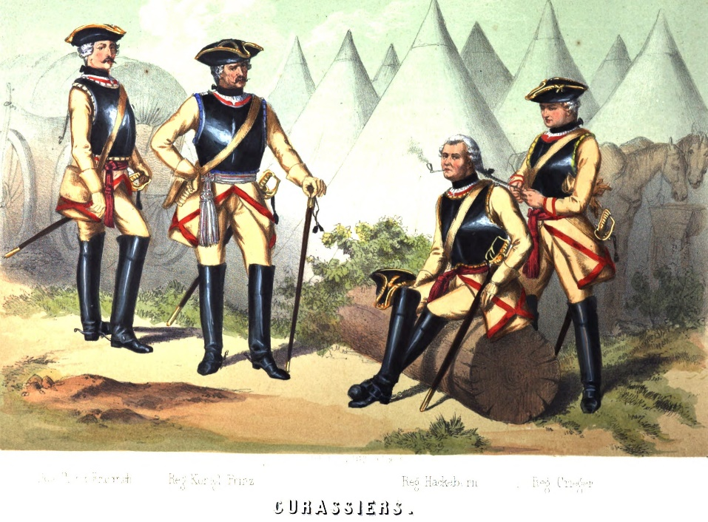
Die Vergnügungen, an denen um die 30.000 Gäste teilnahmen, dauerten vier Wochen, wobei auch die „Lust im Lustlager“ durch Gegenwart der zahlreichen Damenwelt des Dresdner Hofes nicht zu kurz kam. Fast täglich fanden große Veranstaltungen statt mit Generalrevue, Dragonermanöver, Gottesdiensten, rauschenden Ballnächten, Kavalleriemanöver, abendliche Konzerte, Infanteriemanöver, Artilleriemanöver, Fahnenraub, Lanzenwerfen der „Panzernen“ (gepanzerte polnische Offiziere, die im Felde August dem Starken stets voranritten), Pfeilschießen der Ulanen, Opernaufführungen, Komödien, Speisen der Herrschaften auf den Schiffen der Flotte, anschließend Rasttage mit dem Aussetzen großer Übungen vom 7.- 9. Juni, da sich die beiden Könige und viele hohe Herren bei der Tafel übernommen hatten und unwohl befanden. Es folgten weitere große Manöver, eine Schlacht darstellend, ein Hauptmanöver und schließlich am 24. Juni ein riesiges Feuerwerk, für das 200 Zimmerleute am jenseitigen Elbufer ein 80 Ellen hohes und 200 Ellen breites, einen Palast darstellendes Gerüst erbaut hatten. Es wurden dafür 18.000 Stämme Holz, ebenso viele Bretter und 6.000 Ellen Leinwand benötigt, die von Malern kunstvoll dekoriert wurden. Die Illumination nahmen 400 Zimmerleute vor, das Signal gaben 60 Kanonen, 48 Mörser warfen Leuchtkugeln, 80 Raketenkästen und 24 große Feuerräder machten das Spektakel komplett. Das extrem teure Feuerwerk ging über 5 Stunden. Gleichzeitig segelte auf der Elbe die bis zur Mastspitze illuminierte Flotte, von feuerspeienden Walfischen und ebensolchen Delphinen angeführt, an den versammelten hohen Herrschaften vorbei, die das Schauspiel in einem großen Pavillon auf der anderen Elbseite erleben durften. Sicherlich nicht wissend, dass sich in den flammenspeienden Fischen als Feuerwerker zum Tode verurteilte Gefangene befanden, denen man Begnadigung versprochen hatte, wenn sie diese Tortur überleben sollten… Das gelang jedoch nicht allen.
Die kursächsischen Kürassiere (die „Gepanzerten“) in ihren neuen Uniformen auf dem Paradeplatz Zeithayn
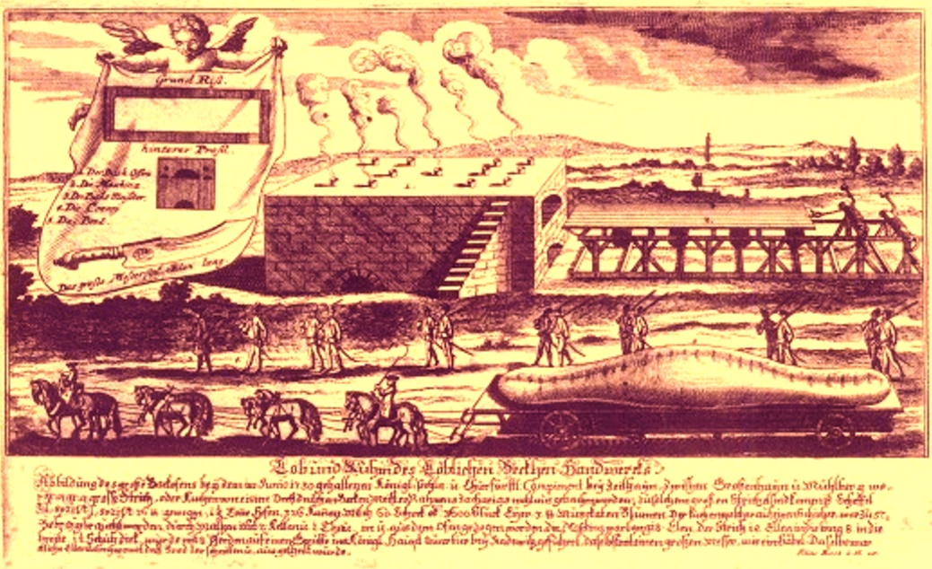
Einen Tag später schlossen sich diesen Schauspielen die Feierlichkeiten anlässlich der Übergabe der Augsburger Konfession an. Am 26.Juni folgte ein großes Gastmahl für die gesamte Armee. Gespeist wurde auf freiem Feld in Elbnähe, an Tafeln in zwei langen Reihen. Jeder Soldat erhielt einen hölzernen Teller, Brot, ein Maß Wein und Rinderbraten, für den 80 Ochsen geschlachtet worden waren. Nach dem Mahl warfen die Soldaten symbolisch ihre Teller in die Elbe. Anlässlich dieses großen Lagerschmauses gab es als Nachtessen einen Riesenstriezel, für den 18 Scheffel Weißmehl, eine halbe Tonne Hefe, 1 Tonne Butter, 326 Kannen Milch, 3.600 Stück Eier und 3 Pfund Muskatblüten verwendet wurden. Der Kuchen wurde von dem Dresdner Bäckermeister Zacharias und sechzig Bäckerknechten gebacken. Dafür war in dem kleinen Ort Moritz, durch Landbaumeister Pöppelmann, ein extra großes Backhaus errichtet worden. Der Ort Moritz lag direkt an der Elbe und war logistisch ideal für die Anlieferung der Schlachttiere und Unmengen an Nahrungsmitteln. Deshalb hatte man hier die Konzentration mit Schlacht- und Backhäusern vorgenommen, allein 160 Bäcker waren im Einsatz. Der Riesen-Striezel hatte eine überdimensionale Größe, war 18 Ellen lang (eine kursächsische Elle um 1730 = 0,566 m), 8 Ellen breit und eineinhalb Schuh dick. Durch eine extra gebaute Maschine, die aus einem Schieber von 57 Brettern bestand, der auf Walzen lag, wurde der Striezel mit 2 Ketten und einem Tau aus dem Ofen gezogen und auf einem Wagen mit Gerüst von 8 vorgespannten Pferden in das königliche Hauptquartier bei Radewitz transportiert. Mit einem 10 Ellen großen säbelförmigen Messer wurde der Striezel geschnitten und ausgeteilt.
Der „Zeithainer Riesenstollen“, gebacken „am 25. Juni 1730 zu Moritz bei Riesa“ (Quelle 7, S. 109) und „ins Königl. Haupt Quartier bey Radewitz geführet…“ und am 26. Juni an die Truppen verteilt. Colorierter Kupferstich von Elias Baeck 1730.

Die hohen Herren veranstalteten an den nächsten zwei Tagen noch ihre Jagdvergnügen, wobei 600 Hirsche und Rehe, 400 Wildschweine und anderes Wild erlegt wurden. Schließlich nahmen am 29. Juni 1730 die beiden Könige voneinander Abschied. Der preußische Soldatenkönig Friedrich Wilhelm I. hatte sich sehr beeindruckt gezeigt und dem Chef-Organisator, dem noch jungen Grafen Heinrich von Brühl (1700-1763), im Lager den „Adlerorden“ verliehen, Preußens höchste Auszeichnung. Der preußische Kronprinz Friedrich hatte, nach einem Zerwürfnis mit seinem Vater, das Lager bereits eher verlassen.
Am 30.Juni begann der Abmarsch der Regimenter. Das Fest war beendet – der Aufwand soll eine Million Taler gekostet haben.

Nach dem Lustlager
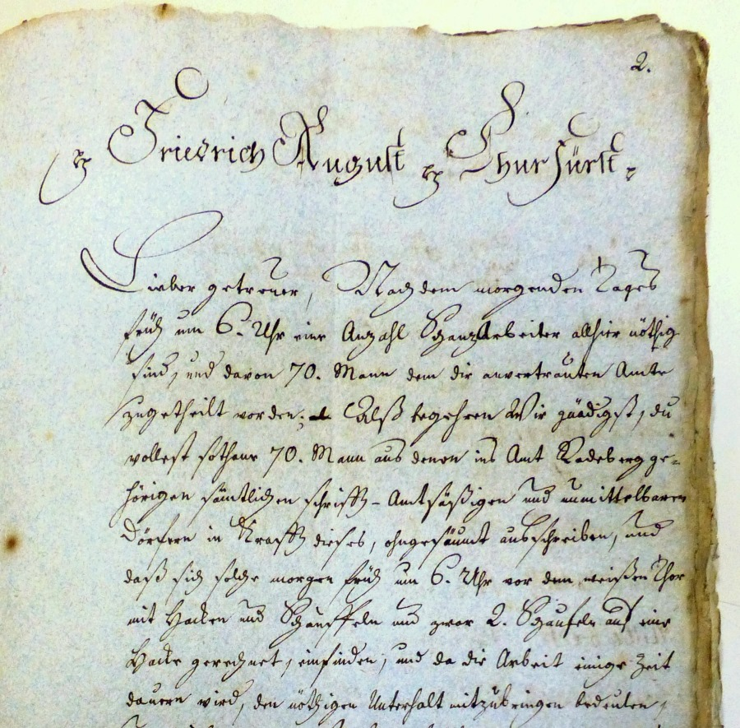
Da auch der größte Verschwender irgendwo mit Sparsamkeit beginnt oder sein Tun zumindest verschweigen möchte, verwundert es nicht, dass bereits im Jahr 1730 versucht wurde, Schriften und Zeitungsartikel über die Geschehnisse im „Zeithayner Lustlager“ zu beschlagnahmen. Das Volk sollte nicht noch unnötig durch Berichte aufgebracht werden, denn das luxuriöse Hofleben überstieg schon lange Zeit die wirtschaftliche Leistungsfähigkeit des Landes. Dem einfachen Volk ging es nicht gut. Nach dem Lustlager noch weniger.
Friedrich August Churfürst
Lieber Getreuer, Nachdem morgenden Tages früh um 6. Uhr eine Anzahl Schanzarbeiter allhier nöthig sind, und davon 70. Mann dem dir anvertrauten Amte zugeteilt worden, als begehren Wir gnädigst, du wolltest … 70. Mann aus denen ins Amt Radeberg gehörigen sämtlichen Schrift- Amtsässigen und unmittelbaren Dörfern in Kraft dieses, ohngesäumt ausgeschrieben, und daß sich solche morgen früh um 6. Uhr vor dem weißen Thor mit Hacken und Schaufeln und zwar 2. Schaufeln auf eine Hacke gerechnet, einfinden, und da die Arbeit einige Zeit dauern wird, den nöthigen Unterhalt mitzubringen bedeuten…
Ein anschauliches Beispiel dafür ist in einer Akte des Amtes Radeberg nachzulesen, über die Anforderungen von 70 Schanz-Arbeitern für den Festungsbau in Dresden. Der Befehl des Kurfürsten an den Amtmann beinhaltete ein zu erstellendes Aufgebot von 70 Schanzgräbern aus den zum Amt gehörigen Dörfern. Diese hatten sich bereits am nächsten Tag nach Ausstellung des Befehls, früh um 6 Uhr am Weißen Tor in Dresden einzufinden, jeweils mit Hacke und zwei Schaufeln ausgerüstet und dem ausdrücklichen Befehl, für 8 Tage ihrer Schanzarbeit auch ihren „Unterhalt“ mitzubringen, bis der Wechsel mit den nächsten 70 Schanzarbeitern als Ablösung erfolgte – und so ging es weiter und weiter... Sie mussten also für ihr Werkzeug und den Proviant selbst aufkommen – so ließ es sich natürlich herrlich sparen…

Auch die Stadt Radeberg hatte noch unter den Nachwehen des großen Ereignisses zu leiden, denn in die damalige Radeberger Garnison war, nach Auflösung des „Zeithayner Lustlagers“ Ende Juni 1730, eine Kompanie Janitscharen einquartiert worden. Das unvermeidliche Zusammentreffen dieser größtenteils polnischen Truppe mit den Radeberger Bürgern ging, schon wegen der Sprachschwierigkeiten, nicht immer unproblematisch vonstatten. Darüber berichtet die Radeberger Chronik Knobloch mit folgender Begebenheit (Originalauszug, S. 268):

„1730 - den 27. Aug. fiel hier ein Excess vor, der unglückliche und blutige Folgen haben konnte; Nach dem in diesem Jahre gewesenen großen Lustlager bey Zeithayn rückte hier eine Compagnie Janitscharen ins Quartier. Einige von diesen Leuten, welches meist Pohlen waren, kamen mit einigen Bürgern u. innsonderheit mit Friedrich Bohm, bey dem Stadtpfeifer Knoll, der Bier schenkte, in Zanck u. Schlägerey. Der Stadtschreiber Berger, der in der Nachbarschaft wohnte, lief hinzu und wollte Friede stiften, ward aber von der auch hinzugekommenen Wache übel behandelt und mit fortgenommen. Der Bürgermeister Tritzschler, der sich nun auf die Wache begab um den Stadtschreiber looszumachen, ward gleichfalls da behalten. In kurzer Zeit, war eine große Menge Menschen, alt und jung mit Prügeln u. Ofengabeln sogar Weiber mit Steinen in deren Schürzen vor der Wache versammelt und verlangten daß die Arrestanten in Freyheit gesetzt würden. Der commandirende Officier ein Lieutenant Massacosky lies Lermen schlagen und commandirte seine Leute, Feuer zu geben. Ein vernünftiger Feldwebel und etliche Unter Officiers widersetzten sich – commandirten das Gegentheil, redeten denen aufgebrachten Bürgern freundlich zu, ruhig zu seyn und versprachen die beyden Herren in Freyheit zu setzen, so auch bald erfolgte. An den Herrn KriegsRathsPraesitent von Kissewetter der soeben auf seinen Guthe Dittersbach war, inngl: zu dem Major der in Pirna stand, wurde sogleich dieser Vorfall berichtet, worauf die folgenden Tage eine Commission anhero geschickt wurde, die die Sache kürzlich dahin entschied, daß der Lieutn: auf den Rathhauße den ganzen Rath und in Specie dem Bürgermstr. Tritzschler und Stadtschrbr. Berger, inngl. denen Gemeinde Eltesten und Ausschuß Personen der Bürgerschaft eine öffentliche u. feyerliche Abbitte thun, alle Kosten bezahlen und sodann 4. Wochen Arrest leiden musste. Einige gemeine Soldaten wurden bestraft. Verwundet war niemand worden, als George Ulbrich, der einige Säbelhiebe bekommen, und den der Lieutnant auch curiren lassen musste.“

Renate Schönfuß-Krause

August 2020

Quellen:
- F. Hauthal: Geschichte der Sächsischen Armee in Wort und Bild, Verlag Bach 1859, Leipzig, S.20-22. Uniform-Bilder: Farblithografien aus diesem Buch
- Das Pfennig-Magazin für Belehrung und Unterhaltung, 1843, I. Jahrgang, Leipzig, F.A. Brockhaus, S. 291/92
- Gerhard Schlegel: Die Kursächsische Postmeilensäule in Radeberg. Radeberger Blätter zur Stadtgeschichte, Heft 02, 2004
- Dresden und Sachsen Landeskunde und Reiseführer: Augusteisches Zeitalter
- Baumert, D. Roßbach: Lausitzer Geschichte: Was war das Zeithainer Lustlager? Lausitzer Rundschau,11.05.2019
- Der Zeithainer Riesenstollen. Kupferstich von Elias Beck / Bildtext. Deutsche Fotothek http://www.deutschefotothek.de/documents/obj/70054874
- Hans Beschorner: Beschreibungen und bildliche Darstellungen des Zeithainer Lagers von 1730. In: Hubert Ermisch (Hrsg.): Neues Archiv für sächsische Geschichte und Altertumskunde. Bd. 27, Baensch, Dresden 1906, S. 137
- Wikipedia: August der Starke
- Wikipedia: Zeithainer Lustlager
- Wilhelm Busch: Bewaffneter Friede
- Stadtarchiv Radeberg: Acta 13.2.a001.537: „Die gnädigst anbefohlene Bestellung derer Schantz-Arbeiter nach Dresden betr.“
- Radeberger Chronik 1550-1839; Thieme/Knobloch. Schloss Klippenstein. Archiv-Nr. 00003476 (In Original-Schreibweise übernommen)

